IMPLEMENTASI REVERSE PROXY SERVER UNTUK MEMPERCEPAT AKSES HALAMAN WEB
(Studi Kasus : Laboratorium Komputer Informatika UMRAH)

Yovi Fortrano Kurniawan, Muhamad Radzi Rathomi, Dwi Amalia Purnamasari
yovifortrano@gmail.com
Program studi Teknik Informatika, Fakultas Teknik, Universitas Maritim Raja Ali Haji

Abstract
The need for internet access that is currently becoming a necessity that cannot be released in everyday life, the increasing use of the internet in accessing internet content makes a government agency or company in maintaining stability and speed in internet access. the more that access the internet, the slower the speed of the internet connection. Therefore, the authors make a network configuration by implementing a Reverse Proxy Server to speed up access to web pages with a Case Study of the Computer Informatics Laboratory UMRAH which functions to increase internet traffic, filter website content and browse faster, the test results of the configuration are to see a comparison when users access the website with a proxy or when accessing the website without a proxy, and block website content. The results of comparison of websites with proxies and without proxies are 11.887 seconds, this time shows the implementation of Reverse Proxy Server is able to stabilize website access for users.

Keywords: Internet, Reverse Proxy Server, Squid Analyzer, Website

- Pendahuluan
Latar Belakang
Kebutuhan akses internet yang ada saat ini menjadi suatu kebutuhan yang tidak bisa dilepaskan dalam kehidupan sehari-hari, semakin meningkatnya penggunaan internet dalam mengakses konten-konten internet menjadikan suatu instansi pemerintah atau perusahaan dalam menjaga kestabilan dan kecepatan dalam akses internet. Terkadang meningkatnya pengguna internet tidak diimbangi dengan frekuensi penggunaan bandwidth internet. Hal ini dikarenakan faktor biaya yang tidak sedikit yang menjadi pertimbangan instansi maupun perusahaan untuk menambah bandwidth internet. Jumlah penggunaaan internet semakin banyak jika tidak diimbangi dengan penambahan bandwidth yang dapat memunculkan permasalahan bagi para pengguna.
Laboratorium Informatika UMRAH merupakan ruangan yang digunakan untuk praktikum mahasiswa jurusan teknik informatika, Laboratorium Teknik Informatika mempunyai 3 Laboratorium Praktikum, yaitu Laboratorium 1, Laboratorium 2 dan Laboratorium 3 (Rektorat Senggarang).
Akses internet di Kampus dimanfaatkan oleh Mahasiswa untuk mencari referensi berupa E-book, E-Jurnal, dan lain-lain, selain itu ada juga dimanfaatkan untuk mengakses informasi, bermain game online, mengakses media sosial, mengakses konten video di youtube dan lain-lain, hal ini perlu diperhatikan karena semakin banyak yang mengakses internet, maka semakin memperlambat laju koneksi internet.
Oleh karena itu peneliti mencoba memberikan solusi dengan mengimplementasikan Reverse Proxy Server untuk mempercepat akses halaman web. Reverse Proxy Server merupakan jenis proxy yang berfungsi sebagai perantara antara client dengan web server yang biasanya digunakan untuk jaringan pribadi. Alasan peneliti mengambil penelitian ini adalah untuk mengatur pengguna saat mengakses website dengan proxy maupun saat mengakses website tanpa proxy supaya tidak mengalami masalah seperti mengakses halaman web yang lambat serta melakukan monitoring kinerja reverse proxy server dengan Squid Analyzer.
Oleh karena itu untuk menerapkan Reverse Proxy Server, dibutuhkan sistem operasi yang berguna untuk menjalankan aplikasi pada komputer, salah satu sistem operasi jaringan yang digunakan untuk penelitian ini adalah Sistem Operasi Ubuntu, sistem operasi ubuntu merupakan sistem operasi dari linux yang dimodifikasi untuk penggunaan komputer server. Komputer server bisa difungsikan sebagai proxy dengan menginstal aplikasi squid dan juga bisa digunakan untuk melakukan monitoring dengan menginstal tools squid analyzer di komputer server.

Tinjauan Pustaka
Sebagai pertimbangan dalam penelitian ini, berikut penelitian terdahulu yang berhubungan dalam penelitian yang dilakukan oleh Khasanah (2017) dengan judul penelitian ”Performa Kecepatan Akses Internet dengan Squid Proxy Server pada Ubuntu Server 10.10” menjelaskan bahwa hasil analisa performa kecepatan akses internet menunjukkan bahwa terdapat selisih waktu antara sebelum dengan sesudah setelah implementasi proxy server pada Ubuntu Server 10.10. dengan adanya proxy server akses ke internet menjadi lebih cepat dibandingkan sebelum adanya implementasi proxy server, kecepatan rata-rata sebelum implementasi proxy server untuk melakukan akses internet membutuhkan waktu 39.92 detik dan setelah melakukan implementasi proxy server waktu yang dibutuhkan untuk melakukan akses internet adalah 3,958 detik. Berdasarkan hasil analisa yang telah dilakukan menunjukkan bahwa terdapat selisih waktu antara sebelum dan sesudah adanya proxy server ketika pengguna melakukan akses internet, dari selisih waktu tersebut mencapai 35,962 detik. Sehingga dengan adanya implementasi proxy server mampu meningkatkan akses internet bagi para pengguna tanpa perlu menambahkan bandwidth.
Aminuddin dan Apriyadi (2017) dalam penelitian yang berjudul “Perancangan Proxy Server dengan menggunakan Squid di CV. Nusantara Geotech Makassar” menjelaskan bahwa dalam prosesnya disimpulkan bahwa : A. Berdasarkan pada evaluasi yang dilakukan di CV. Geotech Makassar dengan berbagai konfigurasi terhadap jaringan sesuai dengan kebutuhan. B. Konfigurasi yang dilakukan membantu perusahaan khususnya CV. Nusantara Geotech dalam pembagian bandwidth hak akses dan melarang akses (filtering access) ke situs yang tidak diperlukan seperti situs porn, facebook, seks. Local Squid Cache pada squid proxy server membuat user dapat mengakses halaman sebelumnya dengan lebih cepat dengan menyimpan layanan data pada proxy server sehingga dapat mengurangi waktu akses user.
Prasetya (2016) dalam penelitiannya yang berjudul ”Implementasi proxy server menggunakan ubuntu” menjelaskan bahwa dari hasil implementasi proxy server menggunakan ubuntu pada jaringan SMAN Karangpandan. Dapat diambil kesimpulan bahwa untuk membantu membatasi akses internet terhadap situs-situs yang bermuatan negatif yaitu dengan menerapkan proxy server yang berfungsi sebagai filtering konten. Sehingga dengan menerapkan proxy server diharapkan dapat mencegah akses ke situs yang bermuatan negatif dan tidak merugikan pihak SMAN Karangpandan karena akses kesitus bermuatan negatif tersebut.
Utomo dan Iswahyudi (2017) dalam penelitiannya yang berjudul “Analisis dan implementasi reverse proxy sebagai media komunikasi client server menggunakan apache” menjelaskan bahwa berdasarkan percobaan terhadap aplikasi, ternyata masih terdapat kesalahan dalam menampilkan isi dari tampilan, sehingga perlu adanya penyempurnaan dan pengembangan sistem dalam hal sebagai berikut : A. Melakukan penambahan metode optimalisasi agar hasil pelayanan jadi lebih maksimal agar hasil pelayanan webserver kepada klien lebih optimal, B. Melakukan penambahan jumlah server sebagai pembanding proses layanan permintaan dari klien. C. Selain menggunakan webserver stress tools, dapat melakukan pengujian webserver dengan menggunakan Apache Benchmark (AB), ApacheJmeter, dan WAPT (Web Application Performance Testing) sebagai perbandingan.
Penelitian yang dilakukan oleh Rohendi (2016) yang berjudul “Membangun Proxy Server Cv. Global Max Menggunakan Sistem Operasi Linux Blankon 6.0 Ombilin Sebagai Manajemen Akses Jaringan” menjelaskan berdasarkan hasil penelitian ini, kami telah mampu membangun proxy server pada CV. Global Max yang berguna untuk meminimalisir serangan virus, worm, spyware, dan DDOS selain itu manajemen jaringan dan lalu-lintas internet akan menghemat penggunaan bandwidth dan meningkatkan kecepatan dengan memanfaatkan squid, sehingga mempersingkat waktu pengunduhan.
Landasan Teori

Internet

Internet (Interconnection Networking) adalah seluruh jaringan komputer yang saling terhubung menggunakan standar (TCP/IP) sebagai protokol pertukaran paket data yang melayani milyaran pengguna diseluruh dunia. Internet banyak dimanfaatkan sebagai informasi, tentang apa saja dalam jumlah yang tidak terbatas. Sebagai pengguna Internet kita dapat memanfaatkan Internet untuk mencari informasi apa saja yang dibutuhkan secara luas. Internet merupakan media komunikasi yang sangat handal dan murah. Dapat mengirimkan informasi ke seluruh dunia dalam hitungan detik dengan biaya yang sangat kecil dibanding dengan biaya menggunakan media komunikasi yang lain (Suryana dan Saputra, 2018).

Proxy Server

Proxy server merupakan server yang berfungsi sebagai perantara antara komputer client dengan server lain. proxy server akan meneruskan permintaan atas nama client ke server lain dan menerima respon dari server tersebut untuk kemudian meneruskannya kembali ke komputer client. Karena bersifat sebagai perantara, proxy server sering digunakan sebagai cache, filter konten dan manajemen bandwidth. Cache digunakan untuk untuk menyimpan respon permintaan ke server proxy lokal sehingga apabila client melakukan permintaan yang sama, maka proxy server tidak perlu lagi menghubungi server tujuan melainkan cukup menghubungi cache lokal untuk memberikan respon tersebut kepada client (Prasetya, 2016).

Reverse Proxy Server

Reverse Proxy Server adalah sebuah proxy yang menghadap Internet serta digunakan sebagai front-end yang berfungsi untuk mengontrol serta melindungi dari akses ke sebuah jaringan pribadi, adapun tugas tugasnya seperti, load balancing, cachcing, deskripsi dan otentikasi (Utomo et al. 2017).

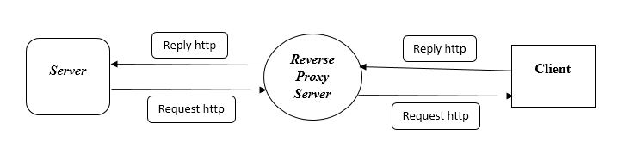

Gambar 1. Konsep alur kerja Reverse Proxy Server (Utomo et al. 2017)

Linux

Linux merupakan sebuah sistem operasi yang sangat mirip dengan sistem-sistem UNIX, karena menggunakan kernel linux. Perkembangan linux dilakukan oleh Linus Benedict Tordvals yang kuliah di Universitas Helsinki, Finlandia. seluruh kode sumber linux termasuk kernel, program dan pengembangan disebarkan secara bebas dengan lisensi GNU GPL (General Public License). Sistem operasi linux memiliki beberapa macam tergantung kebutuhan user. Linux tidak memuat kode UNIX, melainkan ditulis ulang berdasarkan standar POSIX. Linux mengelola kernel, menerima penambahan dan modifikasi dari banyak orang di seluruh dunia. Linus menerepkan kendali kualitas semua kualitas dan menambahkan kode baru ke kernel. Linux telah di-port ke banyak platform antara lain intelx86, alpha axp, MIPS, Sparc dan power pc. sekitar 95 % kode sumber kernel adalah sama untuk semua platform perangkat keras (Rohendi, 2016). Berikut tabel daftar macam-macam sistem operasi linux pada tabel 2.1 dibawah ini.

Tabel 1. Daftar Sistem Operasi Linux
No | Daftar Sistem Operasi Linux
1 | Ubuntu
2 | Debian
3 | CentOs
4 | RedHat
5 | Fedora
6 | Linux Mint
7 | Suse
8 | Slackware

Ubuntu

Ubuntu adalah sistem operasi turunan dari distro Linux jenis Debian unstable, Ubuntu merupakan project untuk komunitas, yang bertujuan untuk menciptakan sebuah sistem operasi beserta dengan paket aplikasi yang bersifat free dan open source, karena ubuntu bersifat gratis (free of charge) dan tidak ada tambahan untuk versi enterprise edition. Ubuntu memiliki berbagai kelebihan distribusi diantaranya yaitu : Pemaketan (Packaging), Pemilihan aplikasi yang luas (Application choice), Siklus pembaruan yang dilakukan secara rutin (Updates) dan Dikenal stabilitas dan kualitasnya terutama disisi Server (Stability and quality) (Irsyadur dan Marisa, 2017).

Squid

Squid adalah program proxy server yang tersedia secara open source yang sangat banyak kegunaannya, salah satunya untuk melakukan cache terhadap konten dari sebuah website. Squid memiliki banyak jenis penggunaan, mulai dari mempercepat server web dengan melakukan caching DNS, caching situs web, dan caching pencarian komputer didalam jaringan untuk sekelompok komputer yang menggunakan sumberdaya jaringan yang sama, hingga pada membantu keamanan dengan cara melakukan penyaringan (filter) lalu lintas, meskipun seringnya digunakan untuk protokol HTTP dan FTP, squid juga menawarkan dukungan terbatas untuk beberapa protokol lainnya termasuk Transport layer Security (TLS), Secure Socket Layer (SSL), Internet Gopher, dan HTTPS (Nainggolan, 2015).

Throughput

Throughtput merupakan jumlah total paket yang sukses diamati pada destination selama interval waktu tertentu dibagi oleh durasi interval waktu tersebut. Kemampuan throughtput dalam suatu jaringan melakukan pengiriman data. Throughtput dikaitkan dengan bandwidth karena throughtput memang bisa disebut juga dengan bandwidth dalam kondisi sebenarnya. Bandwith lebih bersifat fix sementara throughtput sifatnya lebih dinamis tergantung trafik yang sedang terjadi (Iskandar dan Hidayat, 2015). Kategori thoughtput dapat dilihat pada tabel 3 dibawah ini.

Tabel 2. Kategori Throughtput
No | Kategori | Throughtput | Indeks
1 | Sangat bagus | 100 % | 4
2 | Bagus | 75% | 3
3 | Sedang | 50 % | 2
4 | Jelek | <25 % | 1

Squid Analyzer

Squid Analyzer merupakan tool penganalisa log milik Squid yang yang berfungsi untuk menyajikan statistik secara lengkap meliputi waktu, hit, byte, pengguna, jaringan hingga top URL dan top domain yang paling sering diakses. Kelebihan yang dimiliki oleh Squid Analyzer adalah tidak perlu adanya database apapun dalam menjalankannya, dan juga dengan tampilan yang cukup user friendly dibandingkan milik SARG maupun MYsar (Warman dan Hidayat, 2016).

- Metode Penelitian
Langkah-langkah Penelitian
Selanjutnya melakukan penelitian, ada beberapa langkah yang harus disiapkan dalam melakukan penelitian sebagai berikut :
- Perencanaan
Mempersiapkan segala sesuatu yang berhubungan dengan penelitian, seperti alat dan bahan penelitian.
- Persiapan
Merencanakan secara baik konsep jaringan komputer dengan baik.
- Perancangan
Sebelum melakukan implementasi jaringan, terlebih dahulu membuat perancangan jaringan.
- Implementasi
Setelah membuat perancangan pada jaringan, selanjutnya melakukan implementasi jaringan yang sudah dirancang.
- Pengujian
Setelah melakukan implementasi, selanjutnya lakukan pengujian pada jaringan, apabila sistem berhasil diuji akan berjalan dengan baik, apabila belum berhasil lakukan konfigurasi sesuai dengan kebutuhan sistem.
- Analisis
Setelah pengujian dilakukan berhasil, selanjutnya melakukan analisis monitoring terhadap kinerja sistem.

Implementasi Jaringan

Setelah melakukan implementasi jaringan, menguji sistem yang telah dibuat, pada gambar dibawah ini merupakan hasil dari pengujian jaringan, terlihat hasil dari konfigurasi jaringan mulai dari IP Address, dan Squid.

Konfigurasi IP Address

Sebelum melakukan konfigurasi proxy server, terlebih dahulu melakukan konfigurasi IP Address agar client dan server akan saling terhubung satu sama lain. Disini peneliti tidak melakukan konfigurasi IP Address secara statis melainkan secara DHCP cukup ketik “auto enp0s8 iface enp0s8 inet dhcp”, enp0s3 dan enop0s8 adalah nama kartu jaringan yang dimiliki oleh sistem operasi Ubuntu, DHCP berfungsi untuk mendapatkan IP Address secara otomatis. Berikut langkah-langkah konfigurasi jaringan pada gambar 1. Dibawah ini.

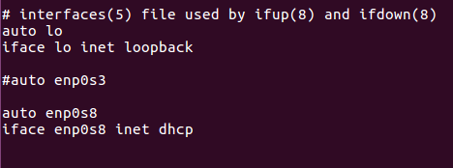

Gambar 1. Tampilan konfigurasi jaringan dengan model DHCP

Setelah semua dilakukan konfigurasi, simpan konfigurasi yang telah dibuat dengan menekan tombol CTRL+X setelah ada pilihan Yes, No, dan Cancel, tekan tombol ”Y” (Y= yes, N = no dan C = cancel). Selanjutnya restart konfigurasi dengan ketik “service network-manager restart” langsung tekan enter, hasilnya seperti pada gambar 2. dibawah ini.

Gambar 2. Restart konfigurasi IP Address

Konfigurasi IP Address localnet squid

Selanjutnya melakukan konfigurasi IP Address localnet, caranya tekan tombol CTRL+W lagi secara bersamaan, ketik “ACL connect method”, ACL connect method berfungsi untuk mengatur hak akses user, cari kalimat “#acl localnet src 172.16.0.0/12” selanjutnya ketik kalimat dibawahnya “acl localnet src 192.168.100.0/24” jangan lupa buat keterangan disebelah dengan diberi tanda # (pagar), “acl localnet src” berfungsi untuk membuka akses squid agar terhubung ke internet, seperti pada gambar 3. dibawah ini.

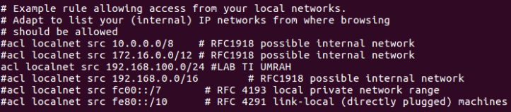

Gambar 3. Konfigurasi IP Address localnet

Konfigurasi blokir website

Selanjutnya melakukan konfigurasi blokir website, caranya scroll kebawah sampai ke kalimat “acl CONNECT method CONNECT” dan ketik “acl blocked_websites dstdomain “/etc/squid/blocked.acl””. ketik lagi dibawahnya “http_access deny blocked_websites”, tampilannya bisa dilihat pada gambar 4 dibawah ini.

Gambar 4. Konfigurasi blokir Website

Konfigurasi localnet manager

Setelah melakukan konfigurasi http_access pada squid, selanjutnya lakukan konfigurasi hak akses pada localnet manager, caranya scroll kebawah dan lihat tulisan “# Only allow cachemgr access from localhost” setelah itu tambahkan kalimat “http_access allow localnet manager” dibawah kalimat ”http_access allow localhost manager” setelah itu scroll kebawah lagi cari kalimat “# http_access allow localnet” hilangkan tanda # menjadi kalimat “http_access allow localnet” kalimat ini berfungsi untuk hak akses pengguna, contohnya pada gambar 5 dan gambar 6 di halaman berikutnya.

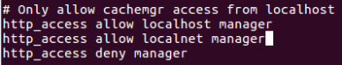

Gambar 5. Konfigurasi localnet manager

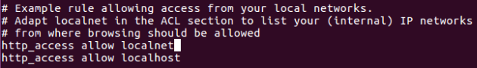

Gambar 6. Konfigurasi http_access allow localnet

Daftar website yang diblokir

Selanjutnya ketik “nano /etc/squid/blocked.acl,” dan tekan enter hasilnya akan menampilkan halaman kosong dari file blocked.acl yang dibuat, selanjutnya ketik URL/website yang ingin diblokir, ada 4 website yang akan diblokir didalam file blocked.acl, keempat website tersebut yaitu : .wikipedia.org, .kaskus.co.id, .internetpositif.com, dan .mercusuar.com. selanjutnya simpan direktori dengan ketik Ctrl+x dan yes, setelah itu restart squid dengan ketik “service squid restart”. Contohnya seperti pada gambar 7 dibawah ini.

Gambar 7. Daftar website yang diblokir

- Hasil dan Pembahasan
Pengujian koneksi jaringan dari client ke server
Selanjutnya melakukan tes pengujian dari komputer client ke komputer server dengan menggunakan CMD (Command Prompt), caranya klik tombol ikon star di sistem operasi client windows 7, klik run dan ketik CMD lalu enter, setelah CMD terbuka, ketik IP Address komputer server didalam CMD dengan cara “ping 192.168.100.194” setelah itu tekan enter, apabila berhasil akan menampilkan seperti pada gambar 8 dan gambar 9 dibawah ini, apabila gagal, ulangi sekali lagi, Serta lakukan langkah yang sama untuk tes hasil IP Address DNS di CMD.

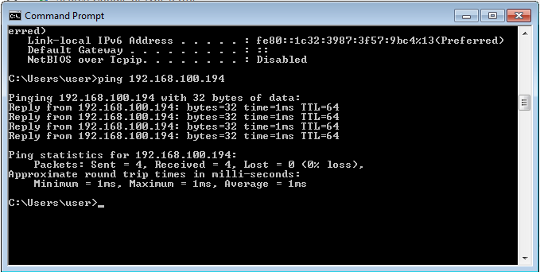

Gambar 8. Pengujian Tes ping dart client ke server

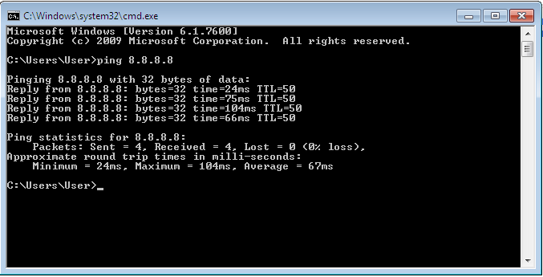

Gambar 9. Pengujian Tes ping DNS di client

Konfigurasi proxy di browser
Selanjutnya melakukan konfigurasi sistem pada client di browser google chrome dengan centang di bagian proxy server dan isi IP Address 192.168.100.194 dan port 3128 sesuai dengan konfigurasi squid, pada gambar 10 dihalaman selanjutnya.

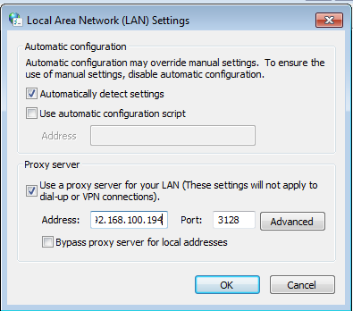

Gambar 10. Konfigurasi Proxy pada client
Pengujian dengan browser

Selanjutnya melakukan pengujian dengan menggunakan browser, disini peneliti memilih browser google chrome karena browser ini lebih sering digunakan oleh pengguna internet dibanding browser yang lain, setelah masuk ke browser google chrome, ketik salah satu website di tab search, contoh website yang di ketik adalah “cnnindonesia.com”, setelah itu tekan enter dan lihat hasilnya, kalau “cnnindonesia.com” berhasil diakses berarti konfigurasi squid berhasil, hasilnya seperti pada gambar 11 dibawah ini.

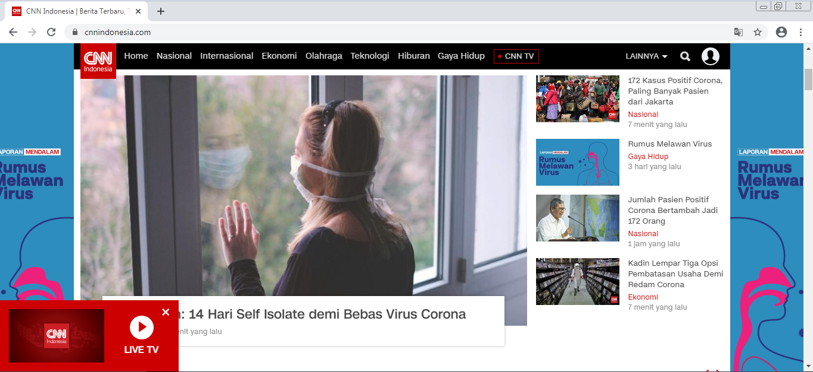

Gambar 11. Pengujian dengan browser

Pengujian blokir Website
Selanjutnya melakukan pengujian blokir website yang akan dituju, saat mengakses browser dengan keadaan proxy lagi aktif, hasilnya akan berbeda dengan saat mengakses browser tanpa proxy dengan melihat website yang telah diblokir oleh proxy. Website yang berhasil diblokir oleh proxy adalah “wikipedia.org” hasilnya seperti pada gambar 12 di halaman berikutnya.

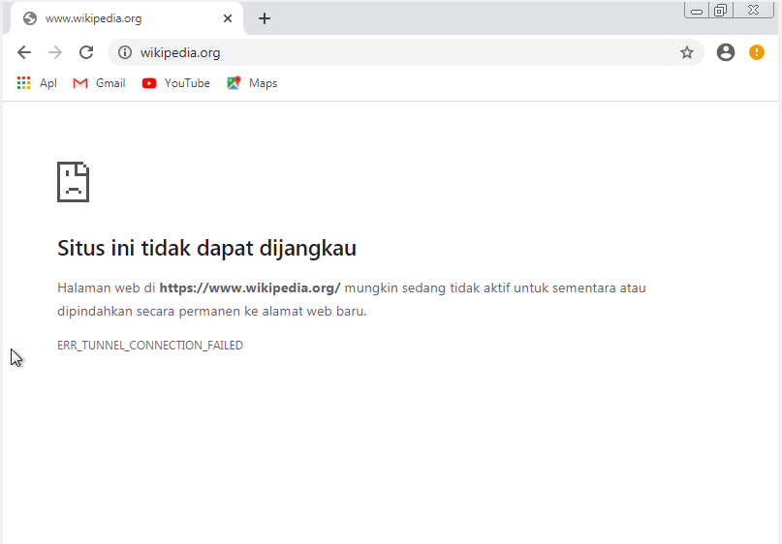

Gambar 12. Hasil blokir pada website www.wikipedia.org

Pengujian tanpa blokir Website
Gambar 13 merupakan pengujian tanpa blokir website, ini merupakan kebalikan dari blokir website yang dilakukan oleh squid proxy, apabila website termasuk dalam blacklist hasilnya akan diblokir oleh Squid, sedangkan apabila website yang diakses tidak termasuk dalam blacklist website oleh squid, hasilnya website bisa diakses, hasilnya seperti pada website www.cnbcindonesia.com.

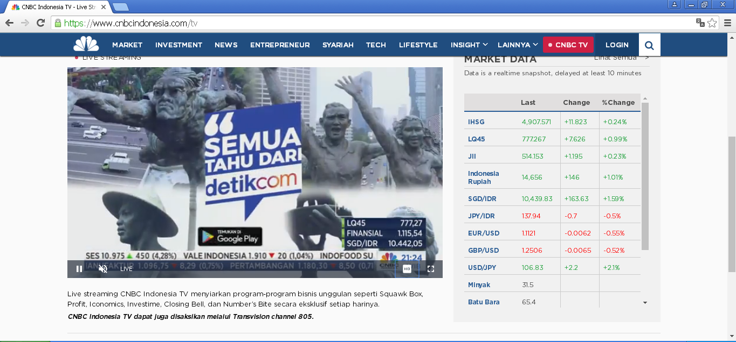

Gambar 13. Hasil tanpa blokir pada website www.cnbcindonesia.com

Daftar top 100 URL teratas dengan nilai bytes tertinggi

Gambar 14 menampilkan daftar top 100 URL bytes, artinya adalah daftar 100 URL bytes teratas dengan nilai bytes tertinggi. Tabel top 100 URL bytes terdiri dari URL, requests, bytes, durations, throughtput, last visit, dan first visit.

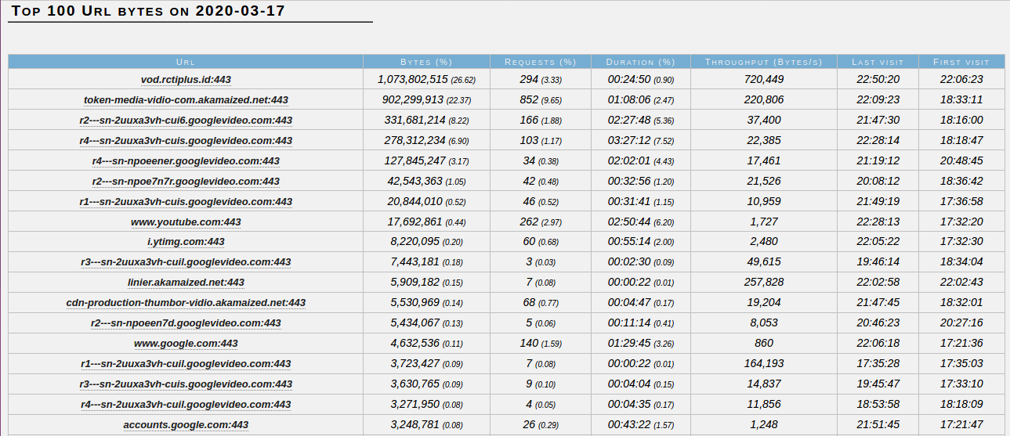

Gambar 14. Daftar Top 100 URL bytes

Daftar Top 100 URL teratas dengan durasi akses terlama

Gambar 15 menampilkan daftar top 100 URL durations, artinya adalah daftar 100 URL teratas dengan durasi paling lama yang diakses oleh user. Tabel top 100 durations terdiri dari URL, durations, requests, bytes, throughtput, last visit, dan first visit.

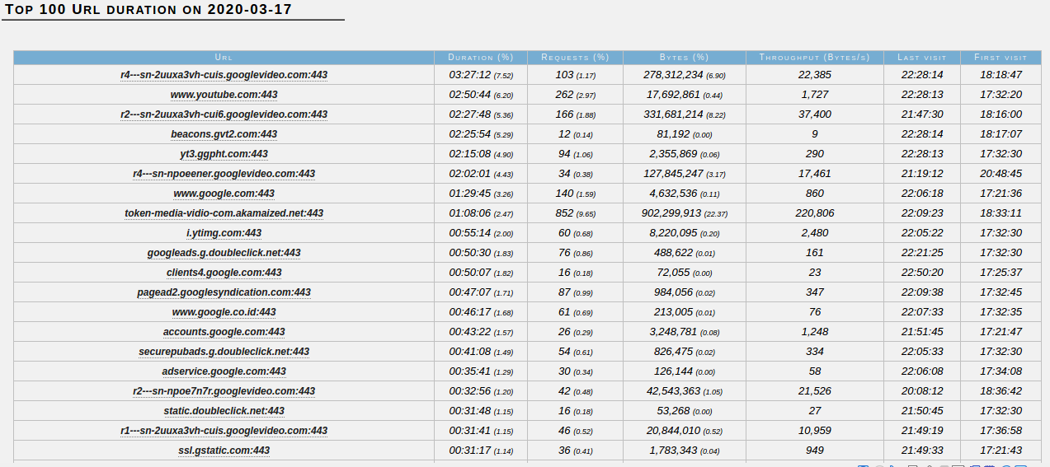

Gambar 15. Daftar top 100 URL Durations

Daftar Top 100 Domain request (hits)

Gambar 16 menampilkan daftar top 100 URL hits, artinya adalah daftar 100 URL hits teratas yang paling sering diakses oleh pengguna. Tabel top 100 URL hits terdiri dari URL, requests, bytes, durations, throughtput, last visit, dan first visit.

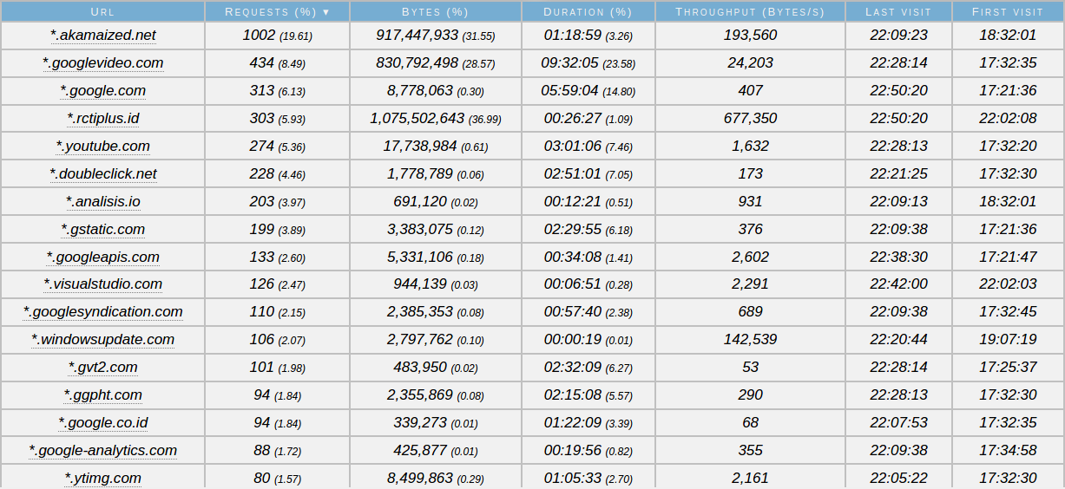

Gambar 16. Daftar Top 100 domain ter-hits

Daftar Top 100 Domain Bytes

Gambar 17 menampilkan daftar top 100 domain bytes, artinya adalah daftar 100 domain bytes teratas dengan nilai bytes tertinggi. Tabel top 100 domain hits terdiri dari URL, bytes, requests, durations, throughtput, last visit, dan first visit.

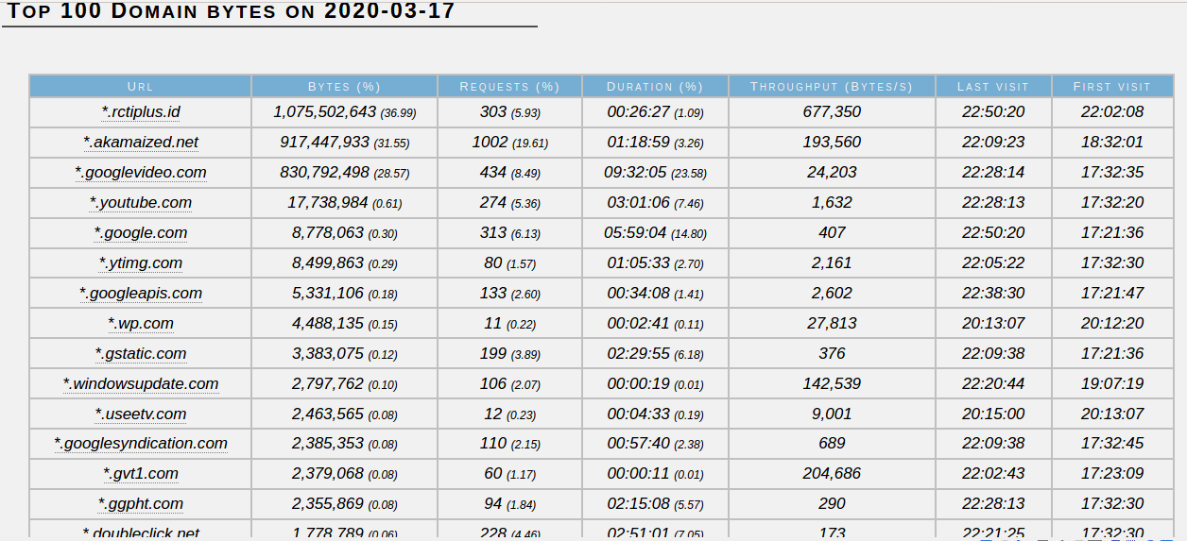

Gambar 17. Daftar Top 100 domain bytes

Daftar Top 100 Domain Duration

Gambar 18 menampilkan daftar top 100 URL durations, artinya daftar 100 URL teratas dengan durasi paling lama yang diakses oleh pengguna. Tabel top 100 durations terdiri dari URL, durations, requests, bytes, throughtput, last visit, dan first visit.

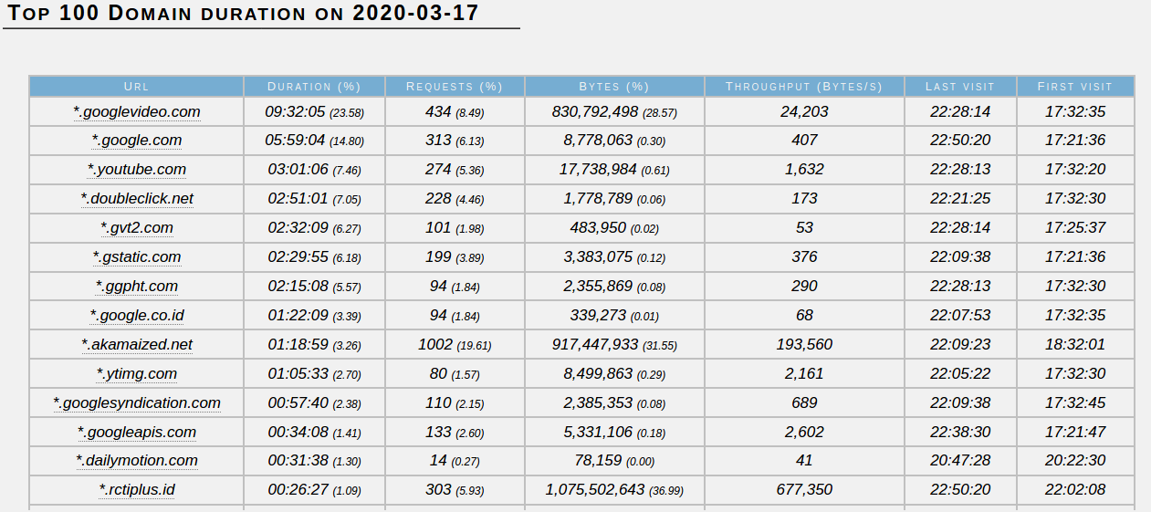

Gambar 18. Daftar Top 100 domain duration pada tanggal 17-03-2020

Hasil monitoring

Tabel dibawah ini merupakan hasil monitoring dengan menggunakan tool squid analyzer, hasil monitoring ini dibagi menjadi 3 kategori yaitu domain (website) dengan nilai request tertinggi, domain (website) dengan nilai bytes tertinggi dan domain (website) dengan durasi terlama, karena tool squid analyzer menampilkan hingga 100 URL dan domain, disini peneliti mengambil 5 sampel domain website yang diakses pada tanggal 17 Maret 2020, daftar domain tersebut adalah *.akamaized.net (vidio.com), *.googlevideo.com (youtube.com), *.google.com, *.rctiplus.id (rctiplus.com), dan*.youtube.com. untuk tanggal lainnya berada dibagian halaman lampiran. Berikut daftar 3 tabel dengan masing masing kategori dibawah ini :

Tabel 3. Daftar Top 5 domain teratas dengan nilai request tertinggi pada tanggal 17 Maret 2020
No | URL | Requests (%) | Throughput (bytes/s)
1 | *.akamaized.net (vidio.com) | 1002 (19,81) | 193,560
2 | *.googlevideo.com (youtube.com) | 434 (8,49) | 24,203
3 | *.google.com | 313 (6,13) | 407
4 | *.rctiplus.id (rctiplus.com) | 303 (5,93) | 677,350
5 | *.youtube.com | 274 (5,36) | 1,632

Tabel 4. Daftar Top 5 domain teratas dengan nilai bytes tertinggi pada tanggal 17 Maret 2020
No | URL | Bytes (%) | Throughput (bytes/s)
1 | *.rctiplus.id (rctiplus.com) | 1,075,502,643 (30,99) | 677,350
2 | *.akamaized.net (vidio.com) | 917,447,933 (31,55) | 193,560
3 | *.googlevideo.com (youtube.com) | 830,792,498 (28,57) | 24,203
4 | *.youtube.com | 17,738,984 (0,61) | 1,632
5 | *.google.com | 8,778,063 (0,30) | 407

Tabel 5. Daftar Top 5 domain teratas dengan durasi terlama tanggal 17 Maret 2020
No | URL | Durations (%) | Last visit | First visit
1 | *.googlevideo.com (youtube.com) | 09:32:05 (23,58) | 22:28:14 | 17:32:35
2 | *.google.com | 05:59:04 (14,80) | 22:50:20 | 17:21:36
3 | *.youtube.com | 03:01:06 (7,46) | 22:28:13 | 17:32:20
4 | *.akamaized.net (video.com) | 01:18:59 (3,26) | 22:09:03 | 18:32:01
5 | *.rctiplus.id (rctiplus.com) | 00:26:27 (1,09) | 22:50:20 | 22:02:08

Pengujian tanpa proxy dan dengan proxy

Dibawah ini merupakan tabel waktu rata-rata akses website, dibawah ini ada 5 website yang paling sering diakses oleh pengguna , yaitu : www.cnnindonesia.com, www.rctiplus.com, www.rtm.gov.my, www.vidio.com, dan www.youtube.com. Pengujian dilakukan sebanyak 10 kali untuk masing-masing website yang diuji tanpa proxy maupun dengan proxy. Pada tabel 6 merupakan total waktu rata-rata akses website, dari 5 website yang diakses, hasil dari akses website tanpa proxy adalah 21,634 detik, hasil pengujian website dengan proxy adalah 9,958 detik dengan selisih 11,878 serta dengan efisiensi 68,62 %.

Tabel 6. Tabel tanpa proxy dan dengan proxy
No | URL | Tanpa Proxy (detik) | Dengan Proxy (detik) | Selisih (detik) | Efisiensi (%)
1 | www.cnnindonesia.com | 68.58 | 19.68 | 48.90 | 72.04 %
2 | www.rctiplus.com | 11.58 | 8.1 | 3.49 | 58.30 %
3 | www.rtm.gov.my | 7.54 | 6.83 | 0.71 | 89.60 %
4 | www.vidio.com | 10.28 | 7.88 | 3.40 | 65.04 %
5 | www.youtube.com | 10.19 | 7.3 | 2.89 | 58.11 %
 | Rata-rata | 21.634 | 9.958 | 11.878 | 68.62 %

- Kesimpulan
Hasil dari pengujian browser tanpa proxy dan dengan proxy menghasilkan selisih waktu akses yang berbeda, dengan adanya Reverse Proxy Server akses ke Internet menjadi lebih cepat dibandingkan dengan tanpa adanya Reverse Proxy Server, hasil dari pengujian tanpa proxy adalah 21.634 detik, sedangkan hasil dari pengujian dengan proxy adalah 9.958 detik. Berdasarkan hasil pengujian yang telah dilakukan, terdapat selisih waktu akses tanpa proxy dan dengan proxy, hasil dari selisih waktu akses tanpa proxy dan dengan proxy adalah 11.878 detik. Dengan demikian adanya Implementasi Reverse Proxy Server mampu meningkatkan kecepatan akses web bagi para pengguna website.

- Daftar Pustaka
Aminuddin, R. dan Apriyadi, M. (2017). Perancangan Proxy Server dengan Menggunakan Squid di CV. Nusantara Geotech Makassar. Jurnal INSTEK, Volume 2 Nomor. 2. Oktober 2017 ISSN : 2338-6304, 51-60.
Irsyadur, A., dan Marisa, F. (2017). Membangun Proxy Server sebagai Penyaring Konten dan Manajemen Akses Jaringan Internet pada PT. Indomarine Surabaya. Jurnal Teknologi dan Manajemen Informatika. Volume 3, Nomor 2, Juli - Desember 2017. Halaman 1–6.
Iskandar, I., dan Hidayat, A. (2015). Analisa Quality of Service ( QoS ) Jaringan Internet Kampus (Studi Kasus : UIN Suska Riau). 1(2), 67–76.
Khasanah, F. N. (2017). Performa Kecepatan Akses Internet Dengan Squid Proxy Server pada Ubuntu Server 10.10. 2(1), 11–18.
Nainggolan, E. R. (2015). Implementasi Pengaturan Proxy Server menggunakan Service Squid pada Sistem Operasi Linux. Jurnal Techno Nusa Mandiri Vol. XII No. 2, September 2015. XII(2), 21–26.
Prasetya, D. D. (2016). Implementasi Proxy Server Menggunakan Ubuntu ( Studi Kasus : SMAN Karangpandan ) Artikel Ilmiah Implementasi Proxy Server Menggunakan Ubuntu (Studi Kasus : SMAN Karangpandan) Artikel Ilmiah.
Rohendi, K. (2016). Membangun Proxy Server Cv Global Max Menggunakan Sistem Operasi Linux Blankon 6.0 Ombilin Sebagai Manajemen Akses Jaringan. 1, 63–71. https://doi.org/10.22202/jei.2014.v1i1.1441
Suryana, N., dan Saputra, D. D. (2018). Perancangan Penggunaan Firewall Dan Proxy Server Untuk Membatasi Hak Akses Internet. Jurnal Sutet Vol. 8 No.1 Januari - Juni 2018. 8(1), 44–53.
Utomo, A. D., Iswahyudi, C., dan Rachmawati, R. Y. (2017). Analisis dan Implementasi Reverse Proxy Sebagai Media Komunikasi Client Server Menggunakan Apache. Jurnal JARKOM Vol. 5 No. 1 Desember 2017 ISSN : 2338-630. 5(1), 9–17.
Warman, I., dan Hidayat, R. (2016). Perancangan Transparent Proxy Server Clearos Di Jaringan Hotspot Institut Teknologi Padang. Jurnal Momentum. Vol.18 No.1 Februari 2016. 18(1), 90–96.

